Меня зовут Осипенко Надежда Александровна и я хочу рассказать о своём педагогическом и практическом опыте. Для начала, мне хотелось бы рассказать о тех учебных заведениях, которые дали мне необходимые знания, умения и навыки. Весь мой творческий путь начался в Новозыбковской Детской Художественной Школе, где преподают Учителя с большой буквы, люди, которые действительно любят свою работу и вдохновляют раз и навсегда. Именно благодаря мастерству школьных учителей, я была подготовлена к поступлению в Брянское Художественное училище (2003-2008гг.). Окончила живописное отделение под руководством Шмырова М.В. После окончания поступила в Гжельский Государственный Художественно-Прикладной Институт (2008-2009гг.), после, в 2009г. поступила в Московский Педагогический Государственный Университет (бывш.им.Ленина) к проф. Лебёдко В.К., Ковалёву А.А., и с этого момента началась моя педагогическая практика вне учебных заведений. Я стала заниматься с учениками индивидуально в форме домашнего обучения. Именно этот опыт преподавания стал развивать во мне любовь к педагогике. После окончания университета (2013г.), появилось желание развиваться в педагогическом направлении, и я поступила в магистратуру МПГУ под руководством профессора Лебёдко В.К., где преподавал профессор МГАХИ им. В. И. Сурикова – Гавриляченко С.А. Благодаря этим Учителям, мне хочется рисовать и развиваться, хочется делиться знаниями и преподавать рисунок и живопись.
Исторически так сложилось, что индивидуальные занятия рисованием с учениками дают максимальный результат. Ученик получает 100% внимания учителя и быстрее постигает основы. В то время как в группах, на качественную проработку и объяснение нюансов, на каждого ученика, времени не всегда достаточно. Здесь всё зависит от методики преподавания, а также от детализации наглядных пособий и доступного наглядного показа на доске. Учитывая эти детали, я бы хотела привести некоторые примеры с занятий и наглядные результаты.

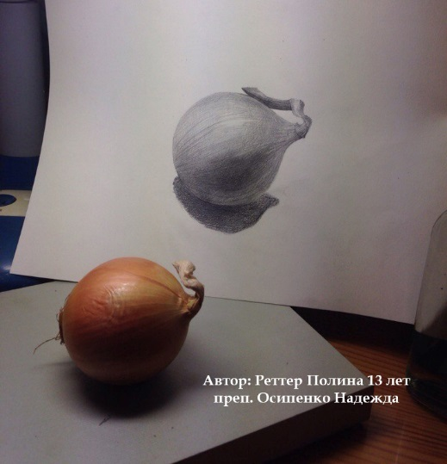
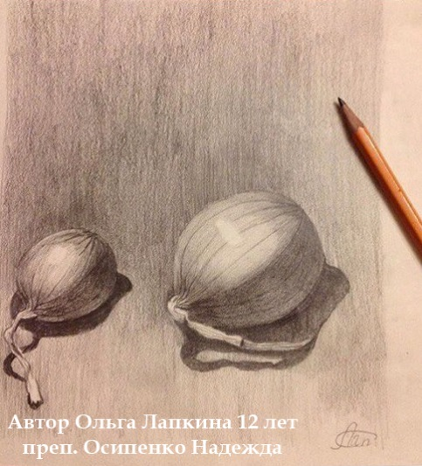
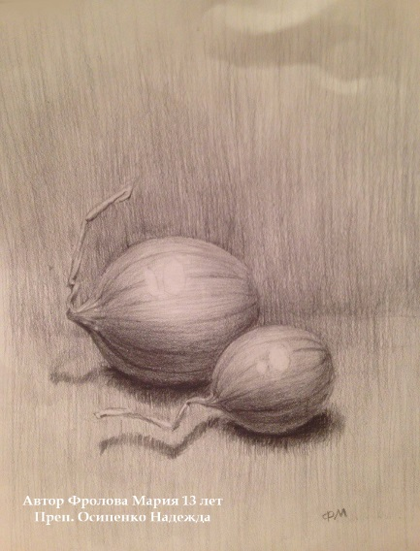
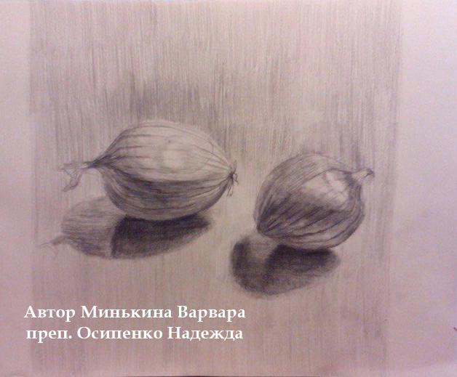
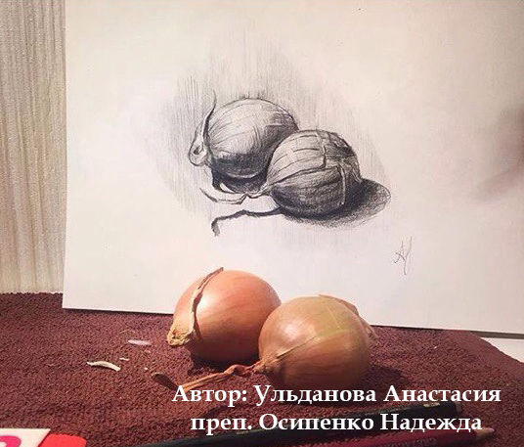
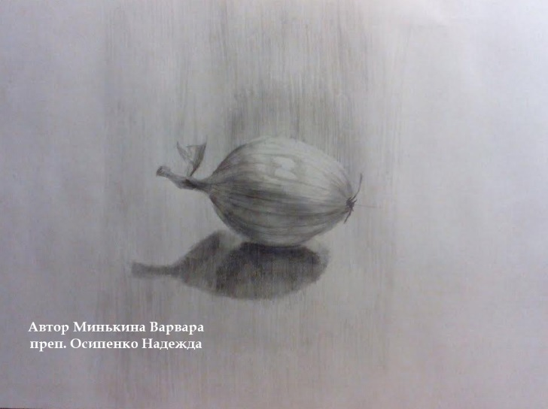
1.Индивидуальные занятия. Тема: «Светотень на луке».

Каждая такая зарисовка выполнялась с натуры и с помощью пошагового объяснения и наглядного показа на собственном рисунке педагога. В начале занятия происходил анализ формы, светотени и тональности. С помощью такого метода, ученик видит, что и как выполнять, запоминает этапы выполнения работы. Таким образом, изучение светотени на шарообразных предметах идет более эффективно, а штрих «по форме» отрабатывается с большим интересом, ведь натура недолговечна.

2. Школьные занятия рисунком в формате дополнительного образования. Тема: «Светотень на луке».
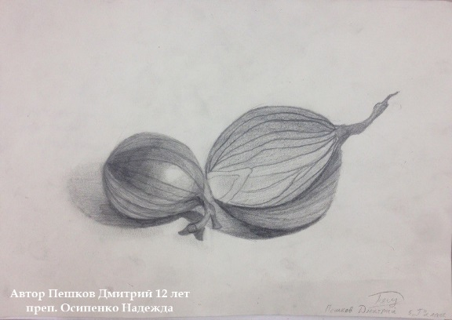
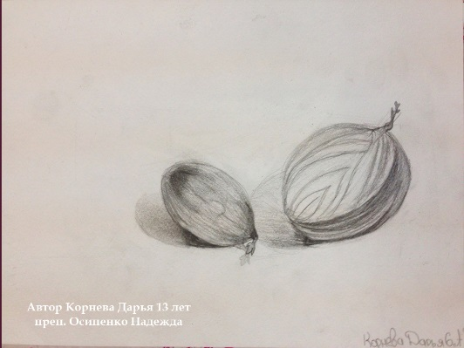
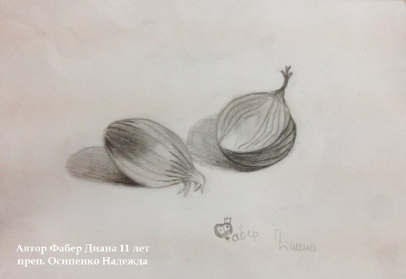
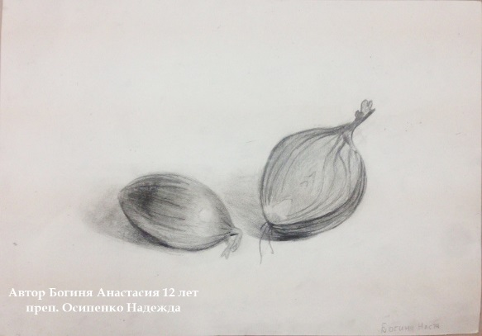
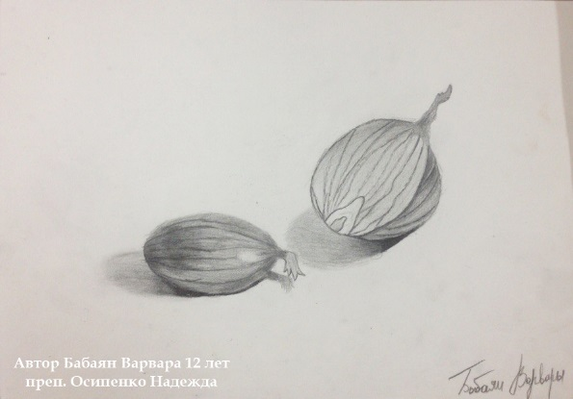
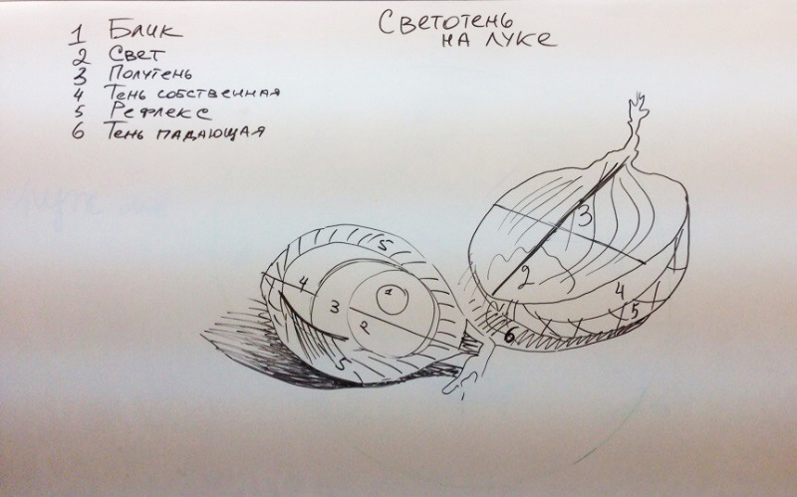
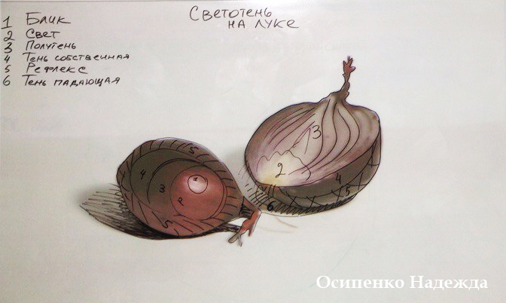
Наглядный анализ формы на доске. Деление светотеневых участков на отдельные части. Результаты занятия:
